ДОМАШНЄ НАСИЛЬСТВО НАБИРАЄ ОБЕРТИ.
ХТО ЗАХИСТИТЬ?
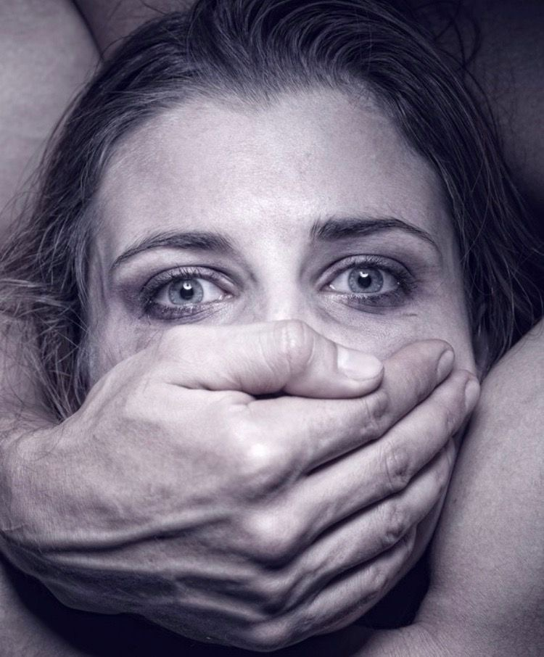
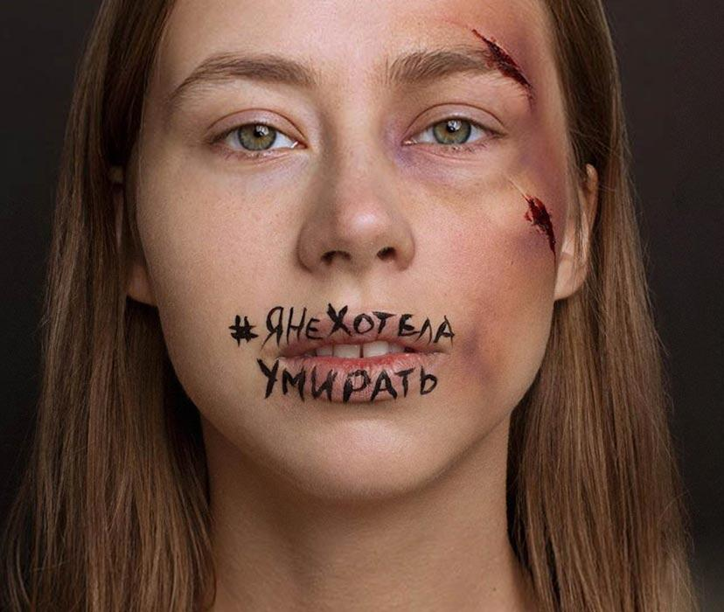
Домашнє насильство насьогодні є великою проблемою, про яку чомусь прийнято замовчувати. Велика кількість осіб, що є жертвами домашнього насильства, не тільки не йдуть до поліції за допомогою, вони ще й усіма способами намагаються його приховати.
Що ж таке домашнє насильство? Це протиправні дії або бездіяльність (а також погрози їх вчинення) у формі фізичного, сексуального, психологічного, економічного насильства, що вчиняються у визначеному колі осіб, незалежно від місця їх проживання. Організаційно-правові засади запобігання та протидії домашньому насильству визначені Законом України «Про запобігання та протидію домашньому насильству». Цей Закон також визначає основні напрями реалізації державної політики у сфері запобігання та протидії домашньому насильству, спрямовані на захист прав та інтересів постраждалих осіб.
Зараз існує ще й багато активістів й організацій, які переймаються даною проблемою і готові захищати усіх, хто запитає допомоги.
Наприклад, у 2019 році російська блогерка Олександра Мітрошина й активістка Альона Попова створили флешмоб під назвою «#ЯНеХотелаУмирать», у даного флешмобу ще було 12 співавторів. Вони виклали в Інстаграм фотографії з макіяжем, який вдавав вигляд побоїв, крові, синців та хештег однойменний до назви флешмобу. Активісти і блогери вимагали прийняття у Росії закону про домашнє насильство, як аргументи вони навели страшні цифри: 1) в Росії на той час було 16 мільйонів жертв домашнього насилля за підрахунками Росстату; 2) 80 відсотків жінок, звинувачених у вбивстві, відбувають свій строк за самозахист при домашньому насильстві, з них 2488 справ за статтею 105 Кримінального кодексу РФ «Вбивство». Головною вимогою організаторів флешмобу був дійсно захист, не штраф і не попередження «насильнику», а саме захист, доки не пізно…
Насьогодні є достатня кількість жертв та їх історій, які і досі жахають. За 2020 рік тільки в Україні було 1877 проваджень через домашнє насильство; за даними Національної соціальної сервісної служби України, за 2020 рік органи й установи, що протидіють домашньому насильству, зафіксували 211 362 звернень о насильстві в сім’ї. Страшно уявити, що це лише кількість тих жінок, які не побоялися довести справу до суду, а скільки тих, що й досі мовчать?
Якщо вже дійсно трапилося так, що ви стали жертвою домашнього насильства чи особисто знаєте тих, хто потребує допомоги, про це варто говорити, варто йти до поліції, звертатися до спеціальних організацій, які дійсно можуть допомогти, бо лише разом можна впоратися з проблемою, що набирає оберти – домашнім насильством.

